L' OLI
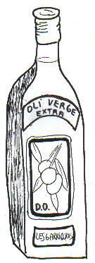
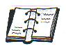
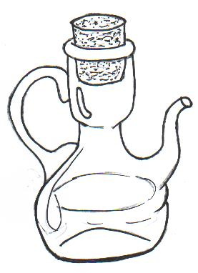

L' oli s'obté a partir de les olives madures. És un líquid espès i de color groc- verdós.

L'obtenció de l'oli és un procés lent i molt laboriós què es fa a l'hivern quan fa fred. S' inicia al mes de novembre i es perllonga fins al febrer.

Antigament tothom elaborava l'oli als molins del poble, de manera manual.

Actualment s'elabora a les cooperatives amb sistemes més moderns, amb més maquinària.

A les cooperatives es fan diferents tipus d'olis d'oliva que segons la manera com estan elaborats s'anomenen:

. oli d'oliva verge és el que s'obté directament d'aixafar les olives,
és el suc de l'oliva, completament natural.

. oli d'oliva refinat és un oli comestible després de passar per
diferents processos químics.

. oli d'oliva és el que s'obté de la barreja d'oli refinat amb un oli
d'oliva verge.

. oli de sansa o de pinyolada és l'oli que s'obté de la barreja de
l'oli que s'extreu de la pinyola amb oli d'oliva verge.

A la comarca de les Garrigues es produeix molt oli el qual
destaca per la seva bona qualitat i característiques pròpies per
això se'n diu Oli amb Denominació d'origen Les Garrigues.

Amb la denominació d'origen el que es pretén és protegir i destacar alguns productes agrícoles tant per la seva qualitat
com per les seves característiques.

A les Garrigues aquest oli es pot obtenir gràcies als diferents factors de la comarca: el tipus de sòl, el clima, les formes de cultiu i les varietats de l'oliva, arbequina i verdiell.

s'obté de la barreja de l'oli
de la pinyola amb oli verge
 Activitats

1. Contesta:

D'on s'obté l'oli?

En quina estació de l'any es fa l'oli?

Escriu dues característiques de l'oli:

1. 2.

2. Completa les frases, mirant l' apartat d' informació sobre l'oli.

tothom elaborava l'oli al , de manera

Actualment s'elabora amb

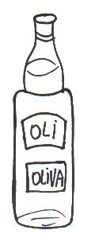3. Relaciona cada ampolla amb la definició que li correspon segons la manera com s'ha elaborat l'oli.
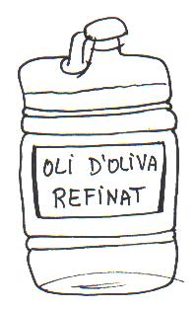

és completament natural

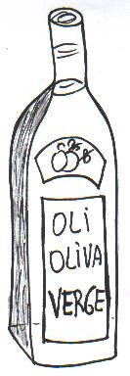
passa per diferents
processos químics
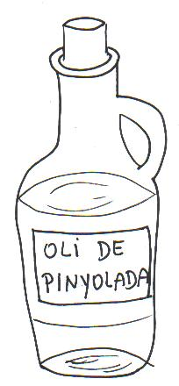

s'obté de barrejar l'oli refinat amb oli verge

4. Aquesta etiqueta és la que porten les ampolles d'oli d'oliva verge de les Garrigues.
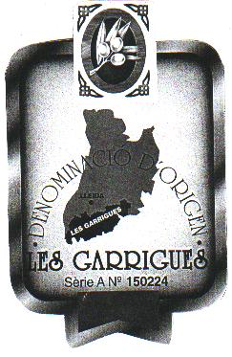
Llegint-la podem veure que és oli amb

5. Assenyala la resposta correcta.
Oli amb Denominació d' Origen vol dir que:

No és comestible

És de bona qualitat

Té unes característiques pròpies

És oli verge natural

S'extreu del pinyol de l'oliva

6. Totes les ampolles o garrafes d'oli porten una etiqueta. Busca'n una, enganxa-la dins el requadre i completa la fitxa .

Nom del producte

Tipus d'oli
Ingredients

Quantitat d'oli que conté

Data d'envasament

Data de caducitat

Cooperativa on s'ha elaborat

Nom del poble on hi ha la cooperativa

